**PODNEBÍ ČR** – pracovní list

Napiš pět vzdušných proudů, které nejvíce ovlivňují ČR, šipkami označ kolem mapy

1.nejvíce ovlivňuje ČR-

2.

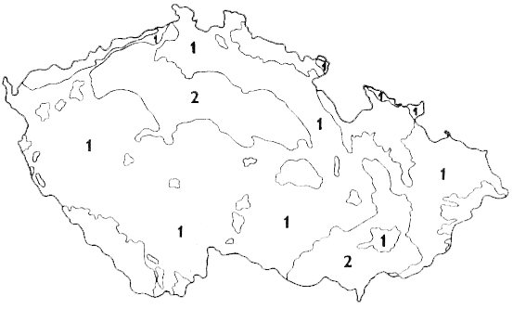

3.

4.

5.

Dle atlasu ČR – podnebí, barevně odliš do slepé mapy dvě teplotní oblasti – chladnou a teplou oblast

Dle tabulky podnebných oblastí v atlasu ČR str.16 vypiš:

|  |  |  |  |
| --- | --- | --- | --- |
|  | Chladné podnebné oblasti | Mírně teplé pod.oblasti | Teplé podnebné oblasti |
| Počet letních dnů |  |  |  |
| Počet mrazových dnů |  |  |  |
| Počet dnů se sněhovou pokrývkou |  |  |  |

Přečti text z učebnice ČR Podnebí – TEPLOTY a SRÁŽKY a odpověz na tyto otázky:

1. Co má na teploty vzduchu největší vliv:

2. Jaký je nejstudenější měsíc, jaké jsou zde průměrné teploty:

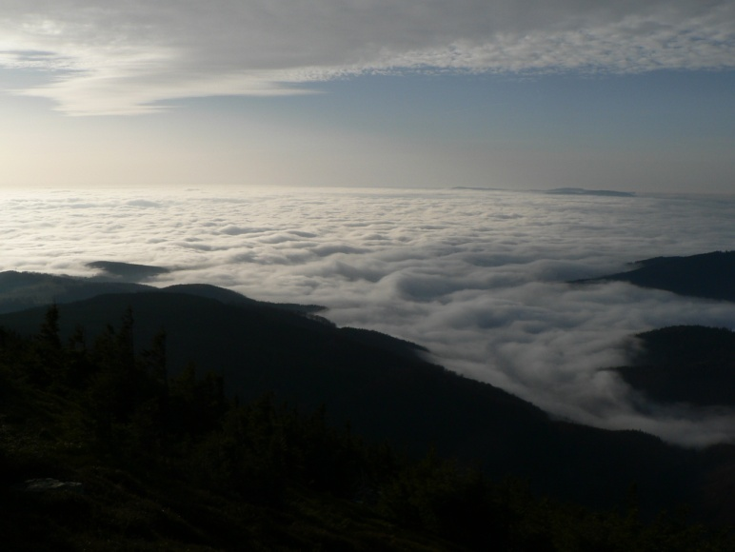

3. Co je to inverze teploty (viz.obrázek):

Zdroje:

<http://cs.wikipedia.org/wiki/Inverze_teploty_vzduchu>

učebnice: ZNÁM ČESKOU REPUBLIKU

Autorka: Hana Kuhnlová

Nakladatelství: České geografické společnosti Praha, 1994

Schválilo MŠMT ČR 15.9.1994, č. j. 22184/94 - 22